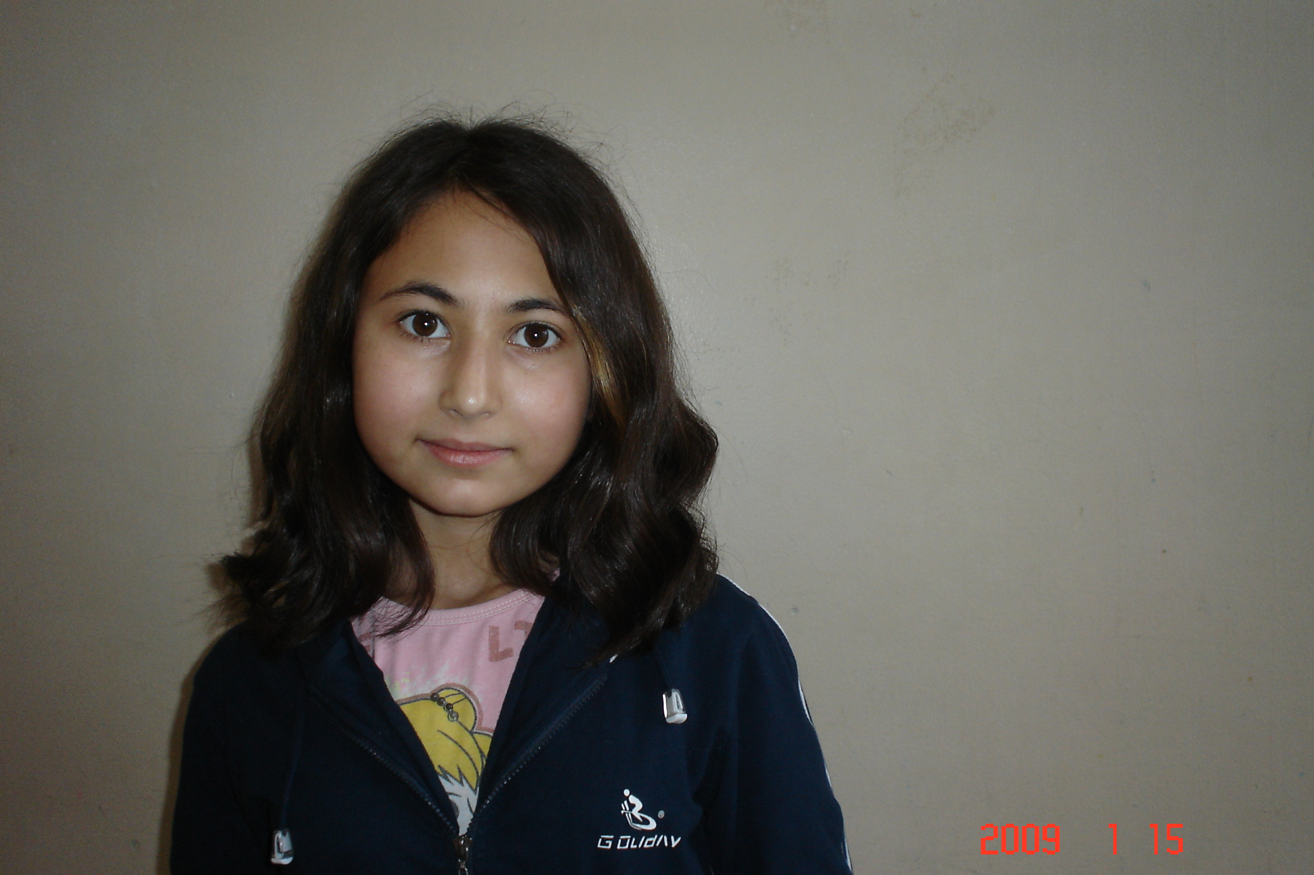
Осипян Марина, 6 «Г», МОУ СОШ № 167

Все для тебя.
Мне без тебя так одиноко,
Душа болит, а сердце ломит.
Тебя я вижу слишком редко,
Ты даёшь забыться мне.
Твой взгляд и голос, губы, руки,
В них таю я как снег весной.
Люблю тебя, хочу с тобой всегда я быть.
Хочу дарить тебе любовь,
И каждую минуту жизни,
Дышать тобой и жить тобой,
Но ты меня к себе не подпускаешь,
Мне не даёшь о чувствах рассказать.
Тебе я песни посвящаю,
Тебе лишь музыку пишу.
Подругам уши прожужжала
О том, как я тебя люблю!

Без тебя и нет меня
Душа болит и сердце ноет,
И без тебя жить я не хочу.
Ты для меня был смыслом жизни.
Скажи, зачем пропал ты,
Кого любить и чем дышать,
И для кого мне расцветать?
Я без тебя жить не могу.
Прошу меня простите все,
Ведь я хочу оставить вас.
Чтоб быть с моим любимым рядом,
Чтоб сердце не болело.
Ведь лучше мне гореть в аду,
Чем без него, мне быть в раю.

Ненайденная любовь
Где то за луной, я тебя найду,
Сразу обниму и скажу, люблю.
Разве ты не знал, что бывает так.
Сливаются сердца раз и навсегда.
Там где то за луной,
Там где облака
И звёзды танцуют
Будем мы с тобой
Вместе навсегда
И с небес просят прощения
Прости, что не был с тобой рядом
За то, что я не смог с тобой видеться почаще.
Не мог сказать вернись ко мне обратно.
Хотя и без тебя болел я страшно.
Не смог себя я уберечь,
Но знай, я умер с именем твоим.
Люблю тебя, любил и буду.
Я умер телом на земле,
И лишь душа находится в раю.
Но этот рай не мил мне без тебя,
В нём как в аду, душа болит.
Хочу с тобою быть я снова.
И буду ждать, когда вернёшься ты.

Любовь к тебе
Я знаю, что тебя люблю,
Когда я рядом нахожусь.
Тебе я счастья желал,
Желая навсегда.
Любовь связала нас с тобой.
Когда же вижу я тебя,
Минуты замирают.
Прошу тебя, ответь, это любовь?
Быть может, скрашиваю много,
Но это то, что сердце говорит.
Подобно солнцу без луны,
Горе без неба и земли.
Звезде слетающей с небес,
Моя любовь к тебе как крест.
Его нести всю жизнь готов,
Прошу меня не отпускай,
Ведь без тебя мне не прожить и дня.
Ты ангел, что с небес
Глаза твои глубокие, как озеро любви,
Дыхание, как бриз морской,
Как бархат волосы твои.
Нет слов, чтоб описать любви.
Подобно солнцу без луны,
Горе без неба и земли.
Звезде слетающей с небес,
Моя любовь к тебе как крест.
Его нести всю жизнь готов,
Прошу меня не отпускай,
Ведь без тебя мне не прожить и дня.
Обнимая облака.
Он обнимает облака и летит на небеса.
На облаках стоит она,
И молча, плачет у ручья.
А на земле пошёл вдруг дождь.
И на земле живёт девчонка,
И любит мальчика она.
А он её, ей не известно,
То подойдет, обнимет, поцелует.
То отвернётся тихо и молчит.
А у неё в душе так грустно, одиноко.
И хочется сказать:
Зачем же нам такие отношенья.
Так лучше быть мне без тебя!
Не видеть, не слышать, и не вспоминать!

Жизнь без тебя.
Мне без тебя жить не охота.
На что покинул ты меня
И как теперь жить без тебя?
Так плохо, грустно, одинока.
Я без тебя схожу с ума,
Меня всё это угнетает.
Всё время я к тебе лечу,
Лечу во сне и на иву.
Всё время задаю вопросы
Ну как теперь ты без меня?
Как жизнь проходит там на небе?
Хочу вернуть я наши дни и вечера,
Хочу вернуть тебя обратно.
Всё время плачу и скучаю
Потихоньку проживаю всё это время без тебя.
Я знаю встречи нам не избежать.
Прошу одно дождись меня!

Облака

На небо плывут облака.
Сквозь время, невзгоды, года.
С тобою мы навсегда,
исчезнем вдруг в никуда.
И даже если всегда
мы будем любить облака

Я тебя искала
Как грустно было в этом мире,
Когда жила я без тебя
Всё время я тебя искала.
Искала в небесах, на земле.
Искала в книгах, в интернете,
На паре и на перемене.
Искала дома и в гостях
И наконец, тебя нашла.
С тобою были мы не долго.
Но это время для меня
Как солнце ярко и красиво.
Я думала так навсегда.
Жаль, что тебя я потеряла.
Но знай с тобой я навсегда!

Мои цветы
Красивый сад, любимый сад.
Ромашки там как облака.
Фиалки там как фианиты.
А розы просто как рубины.
Я их сорву и подарю
Для тех, кто любит и любим.
И всем пусть сердце согревают,
Мои цветы, которые любила,
Которые с любовью поливала.
Которые хотела подарить,
Тому, кого сама любила,
Тому, кого я берегла.

Прощаю все тебе
Ты помнишь, мы с тобой гуляли в парке
Бродили, говорили, обнимались.
Хотели быть с тобою рядом
И день, и ночь писали смс,
Звонили и давали клятву
друг с другом рядом быть всегда.
Но только что-то вдруг произошло.
Случилось то, что не сказать словами
Расстались мы с тобою очень быстро.
Мне плохо очень было на душе,
И сердце обливалось кровью,
как будто там внутри кинжал.
И слезы капали из глаз.
И сказки вспоминала я,
которые лились из уст Шахерезады.
Те сказки сердце мне согрели,
обиды все забыла я.
И все тебе простила на века.

Моя любовь к тебе
Как лучик солнца по утрам
Как первые цветы весною
Как будто солнце и луна
танцуют там на небосклоне.
Мне так легко и тяжело
Всегда когда рядом с тобою.
В душе зима с весной бушуют.
Мне сложно быть с тобою рядом
Еще сложнее без тебя.
Хочу с тобой всегда быть рядом
одновременно не хочу.
Хочу гуляю с тобой в парке,
А захочу я от тебя уйду.
Но все равно вернусь обратно,
Ведь я всегда тебя люблю.

